TUẦN 27
MÔN ĐẠO ĐỨC
Tiết 27
CHỦ ĐỀ : KHÁM PHÁ BẢN THÂN
ÔN TẬP GIỮA HỌC KÌ II
Thời gian thực hiện: ngày 22 tháng 3 năm 2023
I. YÊU CẦU CẦN ĐẠT:
1. Năng lực đặc thù: Sau bài học, học sinh sẽ:
- Củng cố, khắc sâu về các chuẩn mực: Tích cực hoàn thành nhiệm vụ, điểm mạnh, điểm yếu của bản thân, nhận biết những bất hòa với bạn.
- Thực hiện được các hành vi theo chuẩn mực đã học phù hợp với lứa tuổi.
2. Năng lực chung.
- Năng lực tự chủ, tự học: Biết quan sát và nhận biết được điểm mạnh, điểm yếu của bản thân, nhận biết những bất hòa với bạn.
- Năng lực giao tiếp, hợp tác: Trao đổi, thảo luận để thực hiện các nhiệm vụ học tập.
- Năng lực giải quyết vấn đề và sáng tạo: Sử dụng các kiến thức đã học ứng dụng vào thực tế.
3. Phẩm chất.
- Phẩm chất nhân ái: Có ý thức giúp đỡ lẫn nhau trong các hoạt động để hoàn thành nhiệm vụ.
- Phẩm chất chăm chỉ: Chăm chỉ quan sát, suy nghĩ, trả lời câu hỏi. Chủ động được việc thực hiện các hành vi theo các chuẩn mực đã học
- Phẩm chất trách nhiệm: Giữ trật tự, biết lắng nghe, học tập nghiêm túc.
II. ĐỒ DÙNG DẠY HỌC
- Kế hoạch bài dạy, bài giảng Power point.
- SGK và các thiết bị, học liệu phụ vụ cho tiết dạy.

III. HOẠT ĐỘNG DẠY HỌC
TG | Hoạt động của giáo viên | Hoạt động của học sinh
5p | 1. Khởi động:  - Mục tiêu: Tạo không khí vui vẻ, khấn khởi trước giờ học.  - Cách tiến hành:
 | GV tổ chức cho HS chơi trò chơi “Tia chớp”  *Cách chơi: Cả lớp cùng xem lại tên các bài đã học trong SGK trong 1 phút. Gv chỉ và gọi tên một bạn bất kì nói tên một bài Đạo đức đã học. Nếu HS này nói đúng sẽ được chỉ tên một bạn khác và nói tên bài đạo đức khác với bài bạn đã nêu.  - GV cho HS nêu tên các bài đã học.  - GV đánh giá HS chơi, giới thiệu bài. | HS tham gia chơi  Hs nêu  HS lắng nghe.
15p | 2. Luyện tập:  - Mục tiêu: HS được củng cố nhận thức về các biểu hiện và sự cần thiết phải thực hiện các chuẩn mực: tích cực hoàn thành nhiệm vụ, nhận biết điểm mạnh, điểm yếu của bản thân.  - HS nêu được những việc đã thực hiện của bản thân theo các chuẩn mực: tích cực hoàn thành nhiệm vụ, nhận biết điểm mạnh, điểm yếu của bản thân.  - Cách tiến hành:
 | HĐ 1: Trò chơi “Rung chuông vàng”  Gv tổ chức cho HS chơi trò chơi “Rung chuông vàng” theo các câu hỏi ở phần phụ lục.  - Gv chiếu câu hỏi và các câu trả lời, HS ghi câu trả lời vào nháp và giơ tay dành quyền trả lời khi có hiệu lệnh  - Sau mỗi câu trả lời đúng HS được trả lời các câu hỏi tiếp theo. HS nào sai sẽ loại ra khỏi cuộc chơi. HS trả lời đến câu hỏi cuối cùng sẽ được lên rung chuông vàng.  + Câu 1: Nêu những biểu hiện của hoàn thành tốt nhiệm vụ?  + Câu 2: Ý nghĩa của hoàn thành tốt nhiệm vụ là gì?  + Câu 3: Để hoàn thành tốt nhiệm vụ, em cần thực hiện các bước nào?  Câu 4: Những chi tiết nào dưới đây thể hiện việc tích cực hoàn thành nhiệm vụ?  Câu 5: Em còn biết những biểu hiện nào khác của việc tích cực hoàn thành nhiệm vụ?  Câu 6: Nếu không tích cực hoàn thành nhiệm vụ, điều gì sẽ xảy ra?  Câu 7: Theo em, tích cực hoàn thành nhiệm vụ sẽ mang lại điều gì?  Câu 8: Hãy kể về một nhiệm vụ mà em đã hoàn thành tốt.  - Nhận xét, tuyên dương  - Gv chốt kiến thức  GV chốt: Tích cực hoàn thành nhiệm vụ sẽ giúp em tiến bộ trong học tập, trong công việc; mạnh dạn, tự tin trong các hoạt động tập thể; được mọi người tin yêu, quý mến. | - HS tham gia trò chơi  Trả lời: Những biểu hiện thể hiện việc tích cực hoàn thành nhiệm vụ: tự giá, không ngại khó, không ngại khổ, làm việc có trách nhiệm …  Trả lời: Tích cực hoàn thành nhiệm vu sẽ giúp em tiến bộ trong học tập, trong công việc; mạnh dạn, tự tin trong các hoạt động tập thể; được mọi người tin yêu, quý mến.  Trả lời: Để hoàn thành tốt nhiệm vụ, em cần thực hiện các bước sau:  + Bước 1: Xác định nhiệm vụ đó là gì?  + Bước 2: Xây dựng kế hoạch thực hiện. Trong bước này chúng ta cần liệt kê các công việc cần thực hiện, xác định cách thức thực hiện, xác định thời gian thực hiện từng việc. Nếu là nhiệm vụ làm theo nhóm thì cần xác định người phụ trách cho mỗi việc.  + Bước 3: Thực hiện công việc theo kế hoạch.  + Bước 4: Đánh giá kết quả công việc đã thực hiện theo các tiêu chí: về thời gian và chất lượng  + Trả lời: Xung phong tham gia làm nhiệm vụ.  + Chủ động xây dựng kế hoạch và phân công thực hiện nhiệm vụ.  + Nhiệt tình, chủ động thực hiện công việc.  Trả lời: Tích cực tham gia vào các hoạt động do lớp, trường tổ chức: phong trào kế hoạch nhỏ, quyên góp ủng hộ đồng bào vùng lũ lụt,...  + Luôn hoàn thành tốt và đúng hạn những công việc được thầy cô giáo giao cho.  + Trong lớp hăng hái phát biểu xây dựng bài.  Trả lời: Nếu không tích cực hoàn thành nhiệm vụ, em sẽ:  + Trở nên nhút nhát, rụt rè, không biết cầu tiến.  + Không nhận được sự đánh giá tích cực từ những người xung quanh.  + Bỏ lỡ nhiêu cơ hội để phát triển, rèn luyện bản thân.  Trả lời:Theo em, tích cực hoàn thành nhiệm vụ sẽ giúp em:  + Tiến bộ trong học tập, trong công việc  + Mạnh dạn và tự tin trong các hoạt động tập thể.  + Được mọi người tin yêu, quý mến.  + Nhận được sự tuyên dương, công nhận của thầy cô giáo và bạn bè xung quanh.  HS kể: VD: Một nhiệm vụ mà em đã hoàn thành tốt: trực nhật hoặc kèm bạn học, chăm sóc em khi em ốm,…
 | HĐ 2: Trò chơi “Hỏi nhanh - Đáp đúng”  Câu 1: Em đồng tình hoặc không đồng tình với nội dung nào về khám phá bản thân? Vì sao?  Câu 2: Các bạn đã làm gì để xử lý bất hòa?  Câu 3: Nếu không xử lý bất hòa thì điều gì sẽ sảy ra?  Câu 4: Để tránh được những điều bất hòa giữa các bạn chúng ta phải làm gì?  . | - HS tham gia trò chơi  - HS lắng nghe  Trả lời: Đáp án D  Trả lời: Đáp án A  Trả lời: Đáp án B  Trả lời: Đáp án C
10p | 3. Vận dụng.  - Mục tiêu: HS nêu được những việc đã thực hiện của bản thân theo các chuẩn mực: Tích cực hoàn thành nhiệm vụ, điểm mạnh, điểm yếu của bản thân, nhận biết những bất hòa với bạn.  Cách tiến hành:
 | Trò chơi “Phóng viên”  - GV cho HS chơi trò chơi phỏng vấn các bạn trong lớp về việc những việc đã thực hiện của bản thân theo các chuẩn mực: Tích cực hoàn thành nhiệm vụ, điểm mạnh, điểm yếu của bản thân, nhận biết những bất hòa với bạn.  - GV nhận xét hoạt động của HS  - Nêu tên các bài đạo đức đã học?  - GV nhắc nhở HS tiếp tục thực hiện các hành vi việc làm theo các chuẩn mực: Tích cực hoàn thành nhiệm vụ, nhận biết những bất hòa với bạn.  - GV nhận xét, đánh giá tiết học | - HS tham gia trò chơi  Các câu hỏi VD:  + Bạn cần làm gì để tự hoàn thành các nhiệm vụ của mình?  + Bạn đã làm gì để không sảy ra bất hòa với các bạn khác ?  + Bạn đã làm gì để thể hiện sự tích cực hoàn thành nhiệm vụ của mình?  + Khi bất hòa với các bạn khác, bạn sẽ xử lý như thế nào như thế nào?.....  - HS lắng nghe  - Bài 6: Em tích cực hoàn thành nhiệm vụ, bài 7: Em khám phá bản thân, bài 8: Em hoàn thiện bản thân, bài 9: Em nhận biết những bất hòa với bạn bè.  - HS lắng nghe
IV. ĐIỀU CHỈNH SAU BÀI DẠY:
...................................................................................................................................................... .....................................................................................................................................................
...................................................................................................................................................
TUẦN 27
MÔN CÔNG NGHỆ
Tiết 27
CHỦ ĐỀ 2: THỦ CÔNG KĨ THUẬT
Bài 08: LÀM BIỂN BÁO GIAO THÔNG (T1)
Thời gian thực hiện: ngày 22 tháng 03 năm 2023
I. YÊU CẦU CẦN ĐẠT:
1. Năng lực đặc thù: Sau khi học, học sinh sẽ:
- Nêu được các quy định khi tham gia giao thông.
- Liên hệ với bản thân về thực hiện các quy định khi tham gia giao thông.
- Có ý thức tuân thủ các quy định khi tham gia giao thông.
2. Năng lực chung.
- Năng lực tự chủ, tự học: Có biểu hiện chú ý học tập, tự giác tìm hiểu thông tin từ những ngữ liệu cho sẵn trong bài học.
- Năng lực giải quyết vấn đề và sáng tạo: Biết xác định và làm rõ thông tin từ những ngữ liệu cho sẵn trong bài học. Biết thu thập thông tin từ tình huống.
- Năng lực giao tiếp và hợp tác:
+ Có thói quen trao đổi, giúp đỡ nhau trong học tập.
+ Biết cùng nhau hoàn thành nhiệm vụ học tập theo sự hướng dẫn của GV.
+ Hiểu được nhiệm vụ của nhóm và trách nhiệm, hoạt động của bản thân trong nhóm sau khi được hướng dẫn, phân công.
3. Phẩm chất.
- Phẩm chất chăm chỉ: Thường xuyên hoàn thành nhiệm vụ học tập; có ý thức vận dụng kiến thức, kĩ năng học được ở nhà trường vào đời sống hằng ngày.
- Phẩm chất trách nhiệm: Nhắc nhở người thân chấp hành các quy định, quy ước nơi công cộng; có ý thức giữ gìn vệ sinh môi trường, không xả rác bừa bãi.
II. ĐỒ DÙNG DẠY HỌC
- Kế hoạch bài dạy, bài giảng Power point.
- SGK và các thiết bị, học liệu phụ vụ cho tiết dạy.

III. HOẠT ĐỘNG DẠY HỌC
TG | Hoạt động của giáo viên | Hoạt động của học sinh
5p | 1. Khởi động:  - Mục tiêu:  + Tạo được hứng thú học tập, định hướng nội dung học tập.  - Cách tiến hành:
 | - GV tổ chức trò chơi “Gắn biển cho đường phố” để khởi động bài học.  - GV nêu luật chơi: GV chuẩn bị sẵn một số biển báo giao thông, yêu cầu HS gắn đúng vào vị trí trên bức tranh đường bố.  - GV tổ chức chơi  - GV nhận xét, tuyên dương.  - GV dẫn dắt vào bài mới. | - HS quan sát và lắng nghe cách chơi.  - Các nhóm chơi  - HS lắng nghe, rút kinh nghiệm
20p | 2. Luyện tập.  - Mục tiêu:  + Nêu được các quy định khi tham gia giao thông.  + Liên hệ với bản thân về thực hiện các quy định khi tham gia giao thông.  - Cách tiến hành:
 | Hoạt động 1. Tìm hiểu các quy định khi tham gia giao thông. (làm việc nhóm đôi).  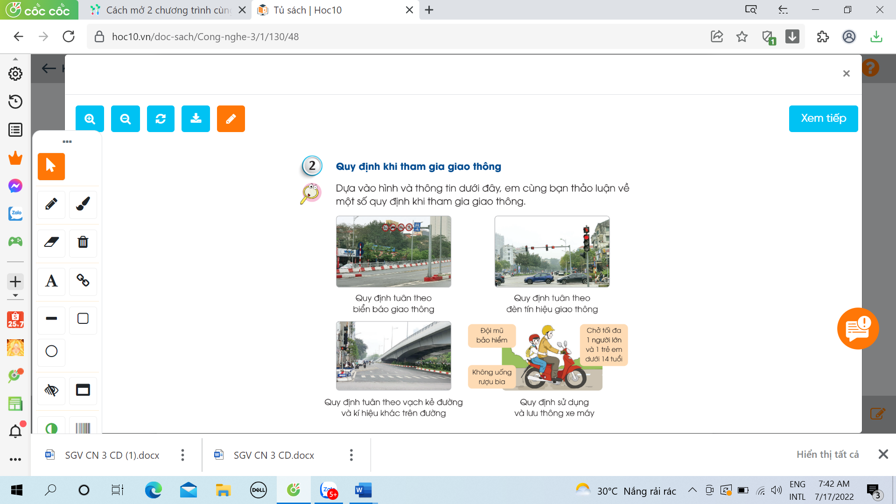  - GV tổ chức cho HS hoạt động nhóm đôi. HS quan sát tranh và thảo luận về một số quy định khi tham gia giao thông.  - GV mời các HS khác nhận xét.  - GV nhận xét chung, tuyên dương.  * GV chốt kiến thức về các quy định khi tham gia giao thông:  - Quy định tuân theo biển báo giao thông.  - Quy định tuân theo tín hiệu đèn giao thông.  - Quy định tuân theo vạch kẻ đường và kí hiệu khác trên đường.  - Quy định sử dụng và lưu thông xe máy.  Hoạt động 2: Thực hành (hãy chia sẻ với bạn về những việc em đã làm khi tham gia giao thông.  - GV mời HS nêu yêu cầu bài.  - GV yêu cầu lớp chia thành nhóm 4, thảo luận và trình bày những việc mà em đã làm khi tham gia giao thông.  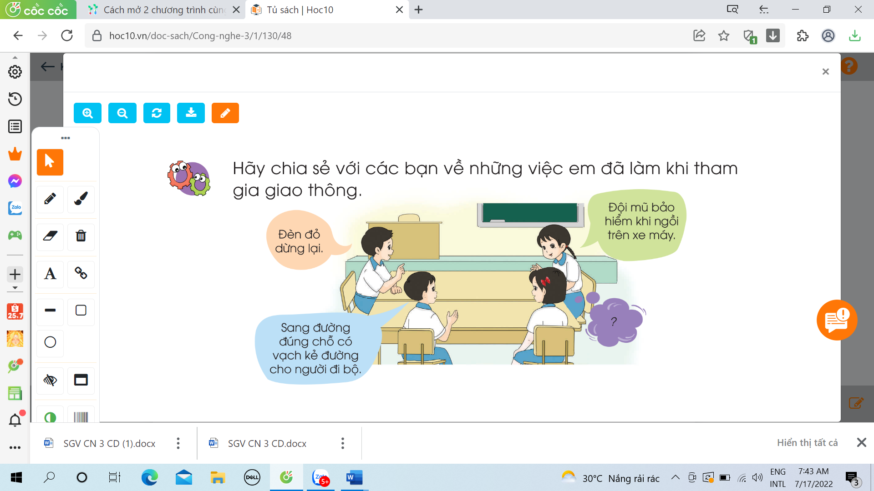  - GV mời các nhóm khác nhận xét, bổ sung.  - GV nhận xét chung, tuyên dương. | - Học sinh đọc yêu cầu bài, thảo luận theo nhóm 2.  - Trình bày một số quy định khi tham gia giao thông.  - HS nhận xét ý kiến của bạn.  - Lắng nghe rút kinh nghiệm.  - 1 HS đọc yêu cầu bài.  - Các nhóm thảo luận và đưa ra những việc mà em đã làm khi tham gia giao thông.  - Đại diện nhóm trình bày:  + Đèn đỏ dừng lại  + Sang đường đúng chỗ có vạch kẻ đường cho người đi bộ.  + Đội mũ bảo hiểm khi ngồi trên xe máy.  + Khi ngồi trên ô tô không được thò đầu ra ngoài, không được đi hàng hai, hàng ba trên đường.  + Không được chở hàng cồng kềnh...  - Các nhóm nhận xét góp ý cho bạn nếu là những việc chưa tốt.  - Lắng nghe rút kinh nghiệm.
10p | 3. Vận dụng.  - Mục tiêu:  + Củng cố những kiến thức đã học trong tiết học để học sinh khắc sâu nội dung.  + Vận dụng kiến thức đã học vào thực tiễn.  + Tạo không khí vui vẻ, hào hứng, lưu luyến sau khi học sinh bài học.  - Cách tiến hành:
 | - GV tổ chức trò chơi “Ai biết nhiều nhất”.  - GV phát cho HS mỗi em một tấm poster yêu cầu HS viết những điều em biết khi tham gia giao thông vào đấy.  - GV đánh giá, nhận xét.  - GV mở rộng thêm: Các con cần làm gì khi tham gia giao thông.  - Nhận xét sau tiết dạy, dặn dò về nhà. | - HS thực hiện theo yêu cầu.  - 5-7 HS chia sẻ những điều mình viết.  - HS lắng nghe.  - HS nêu.  - HS lắng nghe.

IV. ĐIỀU CHỈNH SAU BÀI DẠY:
.....................................................................................................................................
.....................................................................................................................................
.....................................................................................................................................

TUẦN 27
MÔN HOẠT ĐỘNG TRẢI NGHIỆM
Tiết 79
CHỦ ĐỀ: GIA ĐÌNH YÊU THƯƠNG
Sinh hoạt theo chủ đề: SỐNG GỌN GÀNG , NGĂN NẮP
Thời gian thực hiện: ngày 20 tháng 3 năm 2023
I. Yêu cầu cần đạt:
- HS tự tin tham gia biểu diễn các tiết mục văn nghệ về chủ đề: Bảo vệ môi trường.
- HS nhiệt tình cổ vũ các bạn tham gia biểu diễn.
II. Đồ dùng dạy học:
- Kế hoạch bài dạy.
- SGK và các thiết bị, học liệu phục vụ cho tiết dạy.

III. CÁC HOẠT ĐỘNG DẠY HỌC CHỦ YẾU
TG | Hoạt động của giáo viên | Hoạt động của học sinh
10p  20p  5p | - Khởi động:  * Mục tiêu:  + Tạo không khí vui vẻ, phấn khởi trước giờ học.  * Cách tiến hành:  - GV cho HS ổn định tổ chức, nhắc nhở HS chỉnh đốn hàng ngũ, trang phục để thực hiện nghi lễ chào cờ.  - GV Nhận xét, tuyên dương  Chào cờ  - HS tập trung trên sân cùng HS toàn trường.  - Thực hiện nghi lễ chào cờ.  - GV trực ban tuần lên nhận xét thi đua.  - Đại diện BGH nhận xét bổ sung và triển khai các công việc tuần mới.  2. Sinh hoạt dưới cờ: Văn nhệ về chủ đề bảo vệ môi trường.  * Khởi động:  - GV yêu cầu HS khởi động hát  - GV dẫn dắt vào hoạt động.  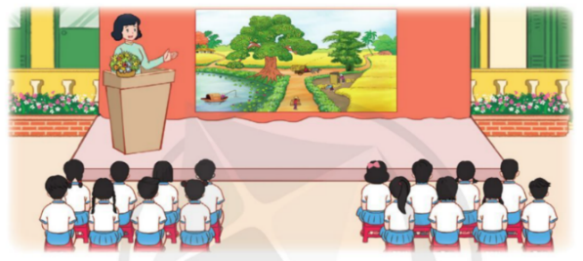  - GV tổ chức tiết Sinh hoạt dưới cờ gồm các nội dung chính sau:  - Phổ biến cho HS về nếp sống gọn gàng, ngăn nắp trong cuộc sống hằng ngày.  - Gợi ý một số hoạt động HS có thể thực hiện để hưởng ứng phong trào: dọn góc học tập sạch đẹp, lau bàn ghế, gấp quần áo gọn gàng,...  - Khuyến khích HS tích cực tham gia bằng những việc làm thêm.  - Em đã thực hiện được nếp sống gọn gàng, ngăn nắp chưa?  Để thực hiện nếp sống gọn gàng, ngăn nắp em đã thực hiện những việc làm gi?  - Qua bài học hôm nay, em đã biết thêm điều gì?  - GV chốt nội dung bài học  - GV nhận xét giờ học + Tuyên dương HS  3. Tổng kết, dặn dò  - GV nhận xét, đánh giá tiết học, khen ngợi, biểu dương HS.  - GV dặn dò HS chuẩn bị nội dung HĐGD theo chủ đề | - HS thực hiện  - HS chào cờ.  - HS lắng nghe.  - Hs chú ý lắng nghe.  - Hs chú ý lắng nghe.  - Hs lắng nghe  - HS trả lời:  - Hs trả lời...  - HS chia sẻ thông tin học được trong bài học hôm nay HS lắng nghe  - HS lắng nghe.  - HS lắng nghe
IV. ĐIỀU CHỈNH SAU BÀI DẠY
......................................................................................................................................................
......................................................................................................................................................
......................................................................................................................................................

TUẦN 27
MÔN HOẠT ĐỘNG TRẢI NGHIỆM
Tiết 80
CHỦ ĐỀ 7: GIA ĐÌNH YÊU THƯƠNG
Sinh hoạt theo chủ đề: GIỮ GÌN NHÀ CỬA GỌN GÀNG, NGĂN NẮP
Thời gian thực hiện: ngày 22 tháng 3 năm 2023
I. YÊU CẦU CẦN ĐẠT:
1. Năng lực đặc thù:
- Hiểu được sự cần thiết phải giữ gìn nhà cửa gọn gàng, ngăn nắp, sạch sẽ.
- Tích cực và chủ động trong việc giữ gìn nhà cửa gọn gàng, ngăn nắp.
2. Năng lực chung.
- Năng lực tự chủ, tự học: Tự tìm hiểu cách giữ gìn nhà cửa gọn gàng, ngăn nắp, sạch sẽ.
- Năng lực giải quyết vấn đề và sáng tạo: Biết cách giữ gìn nhà cửa gọn gàng, ngăn nắp phù hợp với không gian của gia đình.
- Năng lực giao tiếp và hợp tác: Biết chia sẻ với bạn về hiểu biết của mình về cách giữ gìn nhà cửa gọn gàng, ngăn nắp, sạch sẽ.
3. Phẩm chất.
- Phẩm chất nhân ái: tôn trọng bạn, biết lắng nghe những giữ gìn nhà cửa gọn gàng, ngăn nắp, sạch sẽ mà bạn đưa ra.
- Phẩm chất chăm chỉ: Chịu khó tìm hiểu cách giữ gìn nhà cửa gọn gàng, ngăn nắp, sạch sẽ để giới thiệu với các bạn.
- Phẩm chất trách nhiệm: làm việc tập trung, nghiêm túc, có trách nhiệm trước tập thể lớp.
II. ĐỒ DÙNG DẠY HỌC
- Kế hoạch bài dạy, bài giảng Power point.
- SGK và các thiết bị, học liệu phục vụ cho tiết dạy.

III. HOẠT ĐỘNG DẠY HỌC
TG | Hoạt động của giáo viên | Hoạt động của học sinh
5p | 1. Khởi động:  - Mục tiêu:  + Tạo không khí vui vẻ, khấn khởi trước giờ học.  - Cách tiến hành:
 | - GV đưa ra câu tực ngữ “Nhà sạch thì mát, bát sạch ngon cơm” để khởi động bài học.  + GV yêu cầu HS nêu lên suy nghĩa của mình về ý nghĩa câu tục ngữ trên.  - GV Nhận xét, tuyên dương.  - GV dẫn dắt vào bài mới | - HS lắng nghe.  - HS Chia sẻ suy nghĩ về ý nghĩa câu tục ngữ.  - HS lắng nghe.
15p | 2. Khám phá:  - Mục tiêu:  + HS nhận diện được những việc làm giữ gìn nhà cửa gọn gàng, sạch đẹp.  + Phát triển khả năng phối hợp đồng đội.  - Cách tiến hành:
 | * Hoạt động 1: Cùng chơi Nhìn hành động, đoán việc làm (Làm việc theo tổ)  - GV chuẩn bị các tấm thẻ có hình ảnh những việc làm giữ gìn nhà cửa gọn gàng, sạch đẹp như: gấp quần áo, lau nhà, quét nhà, lau cửa sổ, lau bàn ghế,...  - GV chia lớp thành 3 đội chơi và phổ biến luật chơi:  + Từng thành viên của mỗi đội lên bốc thăm một tấm thẻ. Thành viên đó sẽ thể hiện bằng hành động về việc làm trong tấm thẻ. Các thành viên còn lại trong đội đoán tên việc làm đó.  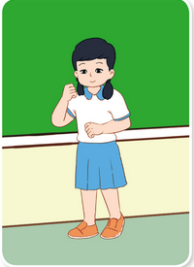  + Đội chơi đoán được nhiều việc làm hơn là đội giành chiến thắng.  + Nếu thành viên thể hiện hành động dùng lời nói để diễn đạt sẽ bị tính là phạm quy. Lượt chơi sẽ dành cho đội khác.  - GV tiến hành cho các đội tham gia chơi.  - GV mời một số HS chia sẻ cảm xúc trước lớp sau khi tham gia trò chơi.  - GV nhận xét chung, tuyên dương.  - GV kết luận: “Trong cuộc sống hằng ngày ở gia đình, có rất nhiều việc các thành viên cần làm để giữ gìn nhà cửa gọn gàng, ngăn nắp, sạch sẽ như: quét nhà, sắp xếp đồ dùng, gấp quần áo, ... Giữ gìn nhà cửa gọn gàng, sạch sẽ là trách nhiệm chung của tất cả các thành viên trong gia đình”. | - HS chia thành 3 đội, lắng nghe GV phổ biến luật chơi.  - Các đội tham gia trò chơi.  - Một số HS chia sẻ cảm xúc của bản thân khi tham gia.  - Lắng nghe, rút kinh nghiệm.
10p | 3. Luyện tập:  - Mục tiêu:  + HS xây dựng được kế hoạch cụ thể để giữ gìn nhà cửa gọn gàng, ngăn nắp, sạch sẽ..  - Cách tiến hành:
 | Hoạt động 2. Xây dựng kế hoạch giữ gìn nhà cửa. (Làm việc theo cặp)  - GV gọi HS nêu yêu cầu bài.  - GV phổ biến hướng dẫn HS lập kế hoạch giữ gìn nhà cửa gọn gàng, ngăn nắp theo các gợi ý trong bảng sau:  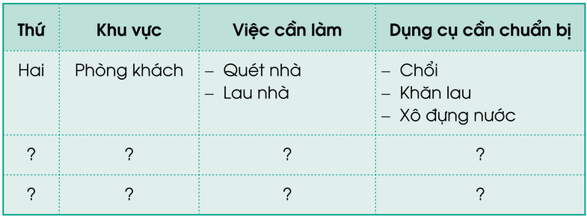  - GV hướng dẫn, hỗ trợ những HS còn lúng túng trong quá trình làm.  - GV tổ chức cho HS chia sẻ bản kế hoạch của mình với bạn cùng bàn.  - GV mời một số HS giới thiệu kế hoạch trước lớp.  - GV mời các HS khác nhận xét, đóng góp ý kiến.  - GV nhận xét chung, tuyên dương.  - GV kết luận: “Trong cuộc sống hằng ngày ở gia đình, mỗi chúng ta cần có ý thức giữ gìn nhà cửa gọn gàng, ngăn nắp, sạch sẽ. Các em hãy tập hình thành thói quen sống gọn gàng, ngăn nắp tù những việc đơn giản như: xếp gọn sách vở và đồ dùng học tập vào giá sách ở góc học tập của mình, đặt đồ dùng về đúng chỗ sau khi sử dụng, giúp bố mẹ dọn dẹp nhà cửa,...”. | - HS nêu yêu cầu.  - Cả lớp lắng nghe.  - Học sinh suy nghĩ lập kế hoạch theo hướng dẫn, gợi ý.  - HS chia sẻ bản kế hoạch cho bạn cùng bàn.  - Một số HS giới thiệu bản kế hoạch trước lớp.  - Các HS khác nhận xét, bổ sung.  - Lắng nghe, rút kinh nghiệm.
5p | 4. Vận dụng.  - Mục tiêu:  + Củng cố những kiến thức đã học trong tiết học để học sinh khắc sâu nội dung.  + Vận dụng kiến thức đã học vào thực tiễn.  + Tạo không khí vui vẻ, hào hứng, lưu luyến sau khi học sinh bài học.  - Cách tiến hành:
 | - GV nêu yêu cầu và hướng dẫn học sinh về nhà:  + chia sẻ bản kế hoạch với người thân  + Thực hiện giữ gìn nhà cửa gọn gàng, ngăn nắp, sạch sẽ theo bản kế hoạch đã lập.  + Ghi lại kết quả thực hiện kế hoạch, buổi sau báo cáo kết quả.  - Nhận xét sau tiết dạy, dặn dò về nhà. | - Học sinh tiếp nhận thông tin và yêu cầu để về nhà ứng dụng.  - HS lắng nghe, rút kinh nghiệm
IV. ĐIỀU CHỈNH SAU BÀI DẠY
......................................................................................................................................................
......................................................................................................................................................
......................................................................................................................................................

TUẦN 27
MÔN HOẠT ĐỘNG TRẢI NGHIỆM
Tiết 81
CHỦ ĐỀ 7: GIA ĐÌNH YÊU THƯƠNG
Sinh hoạt cuối tuần: KẾT QUẢ THỰC HIỆN KẾ HOẠCH
TÂM LÝ HỌC ĐƯỜNG: CHỦ ĐỀ 7: TRÊU CHỌC BẠN BÈ (Tiết 1)
Thời gian thực hiện: ngày 24 tháng 03 năm 2023

I. YÊU CẦU CẦN ĐẠT:
1. Năng lực đặc thù:
- Học sinh nêu được những việc đã làm để giữ gìn nhà cửa gọn gàng, ngăn nắp, sạch sẽ.
2. Năng lực chung.
- Năng lực tự chủ, tự học: Biết chuẩn bị các thông tin về kết quả thực hiện theo kế hoạch để giữ gìn nhà cửa gọn gàng, ngăn nắp, sạch sẽ.
- Năng lực giải quyết vấn đề và sáng tạo: Biết trình bày suy nghĩ, nêu kết quả sau khi thực thực hiện theo kế hoạch để giữ gìn nhà cửa gọn gàng, ngăn nắp, sạch sẽ.
- Năng lực giao tiếp và hợp tác: Biết chia sẻ với bạn về hiểu biết của mình về cách giữ gìn nhà cửa gọn gàng, ngăn nắp, sạch sẽ.
3. Phẩm chất.
- Phẩm chất nhân ái: tôn trọng bạn, biết lắng nghe những chia sẻ để giữ gìn nhà cửa gọn gàng, ngăn nắp, sạch sẽ mà bạn đưa ra.
- Phẩm chất chăm chỉ: Chịu khó tìm hiểu cách giữ gìn nhà cửa gọn gàng, ngăn nắp, sạch sẽ để giới thiệu với các bạn.
- Phẩm chất trách nhiệm: làm việc tập trung, nghiêm túc, có trách nhiệm trước tập thể lớp.
II. ĐỒ DÙNG DẠY HỌC
- Kế hoạch bài dạy, bài giảng Power point.
- SGK và các thiết bị, học liệu phục vụ cho tiết dạy.
III. HOẠT ĐỘNG DẠY HỌC
TG | Hoạt động của giáo viên |  | Hoạt động của học sinh
2P | 1. Khởi động:  - Mục tiêu:  + Tạo không khí vui vẻ, phấn khởi trước giờ học.  - Cách tiến hành:
 | - GV mở bài hát “Hãy cùng nhau quét dọn nhà cửa” để khởi động bài học.  + GV cùng trao đổi với HS về nội dung bài hát.  - GV Nhận xét, tuyên dương.  - GV dẫn dắt vào bài mới. |  | - HS lắng nghe.  - HS trả lời về nội dung bài hát.  - HS lắng nghe.
10P | 2. Sinh hoạt cuối tuần:  - Mục tiêu: Đánh giá kết quả hoạt động trong tuần, đề ra kế hoạch hoạt động tuần tới..  - Cách tiến hành:
 | * Hoạt động 1: Đánh giá kết quả cuối tuần vừa qua (Làm việc nhóm 2)  - GV yêu cầu lớp Trưởng (hoặc lớp phó học tập) đánh giá kết quả hoạt động cuối tuần 27. Yêu cầu các nhóm thảo luận, nhận xét, bổ sung các nội dung trong tuần.  + Kết quả sinh hoạt nền nếp.  + Kết quả học tập.  + Kết quả hoạt động các phong trào.  - GV mời các nhóm nhận xét, bổ sung.  - GV nhận xét chung, tuyên dương. (Có thể khen, thưởng,...tuỳ vào kết quả trong tuần)  * Hoạt động 2: Kế hoạch tuần tới  (Làm việc nhóm 4)  - GV yêu cầu lớp Trưởng (hoặc lớp phó học tập) triển khai kế hoạch hoạt động tuần 28. Yêu cầu các nhóm thảo luận, nhận xét, bổ sung các nội dung trong kế hoạch.  + Thực hiện nền nếp trong tuần.  + Thi đua học tập tốt.  + Thực hiện các hoạt động các phong trào.  - GV mời các nhóm nhận xét, bổ sung.  - GV nhận xét chung, thống nhất, và biểu quyết hành động. |  | - Lớp Trưởng (hoặc lớp phó học tập) đánh giá kết quả hoạt động cuối tuần 25.  - HS thảo luận nhóm 2: nhận xét, bổ sung các nội dung trong tuần 25.  - Một số nhóm nhận xét, bổ sung.  - Lắng nghe rút kinh nghiệm.  - 1 HS nêu lại nội dung.  - Lớp Trưởng ( lớp phó học tập) triển khai kế hoạt động tuần 26.  - HS thảo luận nhóm 4: Xem xét các nội dung trong tuần tới, bổ sung nếu cần.  - Một số nhóm nhận xét, bổ sung.  - Cả lớp biểu quyết hành động bằng giơ tay.
5P | 3. Sinh hoạt chủ đề.  - Mục tiêu:  + Học sinh nêu được những việc đã làm để giữ gìn nhà cửa gọn gàng, ngăn nắp, sạch sẽ.  - Cách tiến hành:
 | Hoạt động 3. Báo cáo kết quả thực hiện kế hoạch. (Làm việc nhóm 4 – cá nhân)  - GV yêu cầu HS thực hiện chia sẻ những việc đã làm để giữ gìn nhà cửa gọn gàng, ngăn nắp, sạch sẽ theo nhóm 4.  - GV mời một số học sinh lên chia sẻ trước lớp.  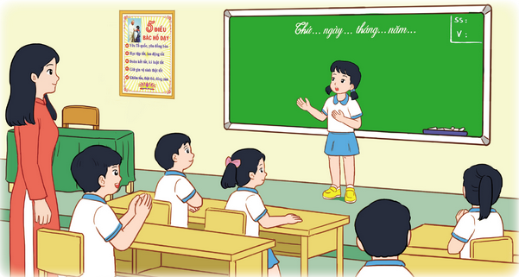  - GV tổ chức cho HS cùng trao đổi về những điều học được từ chia sẻ của các bạn để nhà cửa gọn gàng, ngăn nắp, sạch đẹp.  - GV nhận xét chung, tuyên dương. |  | - HS chia nhóm 4, thực hành chia sẻ những việc đã làm để giữ gìn nhà cửa gọn gàng, ngăn nắp, sạch sẽ.  - Một số HS lên chia sẻ trước lớp.  - HS nhận xét, góp ý.  - Lắng nghe, rút kinh nghiệm.
15p | 4 . TLHĐ: CHỦ ĐỀ 7: TRÊU CHỌC BẠN BÈ (Tiết 1)  Mục tiêu:  - Học sinh hiểu được như these nào là hành vi trêu chọc bạn bè.  - Biết khi nào được trêu chọc và khi nào không nên trêu chọc bạn bè  - Rèn luyện cách ứng xử với bạn bè  Cách thức thực hiện:  Hoạt động 1: Hãy quan sát hình minh họa và mô tả một số biểu hiện của việc trêu chọc bạn bè.  - GV kết luận: Trêu chọc bạn là dùng lời nói, hành động nhằm mỉa mai, đùa cợt những khuyết điểm, sai lầm, khác biệt của bạn; một số HS còn cùng nhau tẩy chay bạn  Hoạt động 2. Nhận biết;  - Hãy tìm hiểu một số nguyên nhân dẫn đến hành vi trêu chọc bạn bè.  Một số HS trêu chọc bạn để cảm thấy mình mạnh mẽ và thể hiện uy quyền của mình.  Nguyên nhân nào dẫn đến hành vi trêu chọc bạn bè?  - GV kết luận: trêu chọc bạn bè là một cách để cá nhân khảng định hoặc thể hiện bản thân mình. Trong một số trường hợp, người trêu chọc thường cố tìm ra những thiếu sót hay khác biệt của bạn để đùa cợt từ việc đeo kính cho đến cân nặng hoặc những khiếm khuyết khác trên cơ thể |  | Hình 1: Bình luận, đùa cợt, mô phỏng những khiếm khuyết trên cở thể bạn.  Hình 2: Thách thức bạn, phá phách đồ chơi hoặc các hoạt động mà bạn đang tham gia.  Hình 3: Hùa theo người khác để trêu chọc, mỉa mai sai lầm của bạn.  Hình 4: Trêu chọc khi thấy bạn có ngoại hình khác biệt.  - Trẻ trả lời  - Trêu chọc bạn cũng là hành vi muốn tự khẳng định vai trò của mình trước nhóm bạn  - Một số HS trêu chọc bạn do bị ảnh hưởng từ những người xung quanh, hoặc bắt chước phim ảnh.  - Việc hùa theo nhóm trêu chọc bạn còn để thỏa mãn sở thích không bình thường của các thành viên trong nhóm.  - Hs lắng nghe.
3P | 5. Vận dụng.  - Mục tiêu:  + Củng cố những kiến thức đã học trong tiết học để học sinh khắc sâu nội dung.  + Vận dụng kiến thức đã học vào thực tiễn.  + Tạo không khí vui vẻ, hào hứng, lưu luyến sau khi học sinh bài học.  - Cách tiến hành:
 | - GV yêu cầu HS chia sẻ những cảm nhận của mình sau khi thực hiện xong kế hoạch. (Về lợi ích, cảm xúc, những điều cần rút kinh nghiệm, ...)  - Nhận xét sau tiết dạy, dặn dò về nhà. | - HS chia sẻ.  - HS lắng nghe, rút kinh nghiệm

IV. ĐIỀU CHỈNH SAU BÀI DẠY:
..................................................................................................................................................................................................................................................................................................................................................................................................................................................................

